# 什么是git

git是一个免费开源的分布式版本控制系统，使用仓库数据库记录文件的变化，每个文件都有完整的版本和历史记录，可以恢复到之前的版本。相对于传统的版本控制系统，git更加高效且易于使用，目前世界上超过90%的开源项目都在使用git进行版本控制。

# git配置

配置用户名

git config --global user.name “PGXIE1996”

配置邮箱

git config --global user.email “xiepg1996@gmail.com”

保存密码

git config --global credential.helper store

查看git配置

git config --global –list

代理器proxy设置

git config --global http.proxy <http://127.0.0.1:7890>

git config --global https.proxy https://127.0.0.1:7890

# 新建仓库

创建一个全新的本地仓库

git init

克隆一个远程仓库

git clone <url>

# 工作区域和文件状态

git的本地数据管理分为工作区、暂存区、和本地仓库，其中工作区是实际操作的目录，暂存区是临时存放即将提交的内容，本地仓库是存储代码和版本信息的主要位置。通过使用git提交的命令可以查看比较和撤销修改内容，保证版本控制的准确性和完整性。

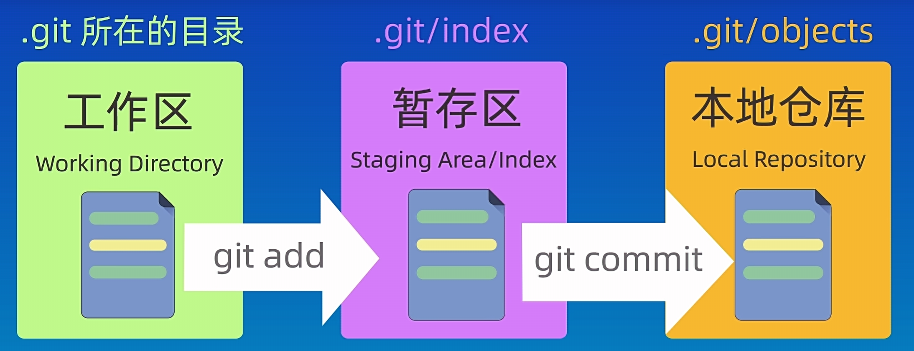

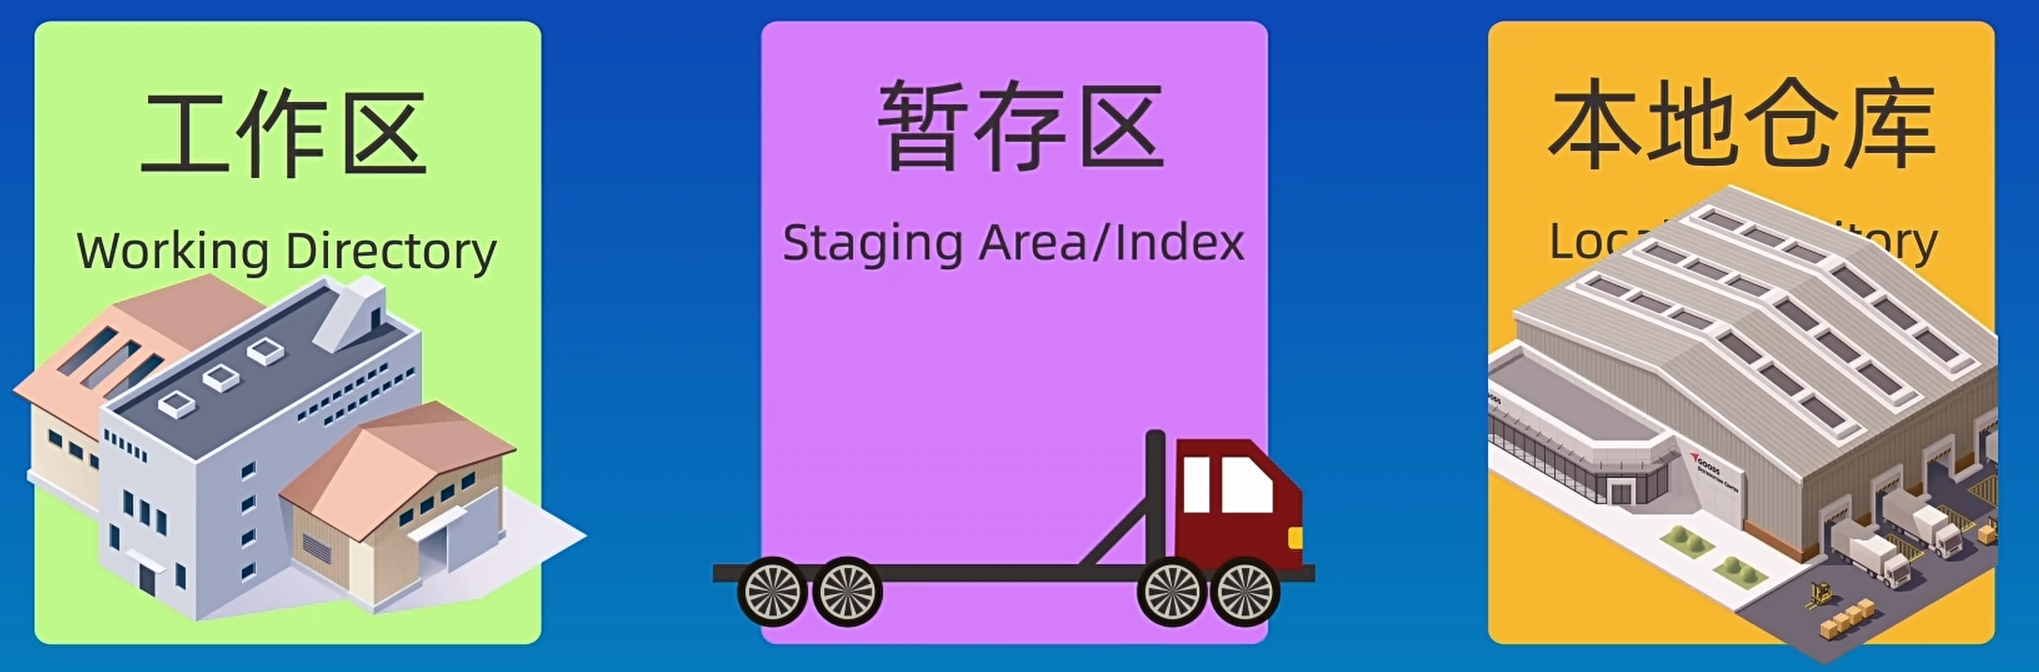

文件状态分为未跟踪、已修改、已暂存、已提交

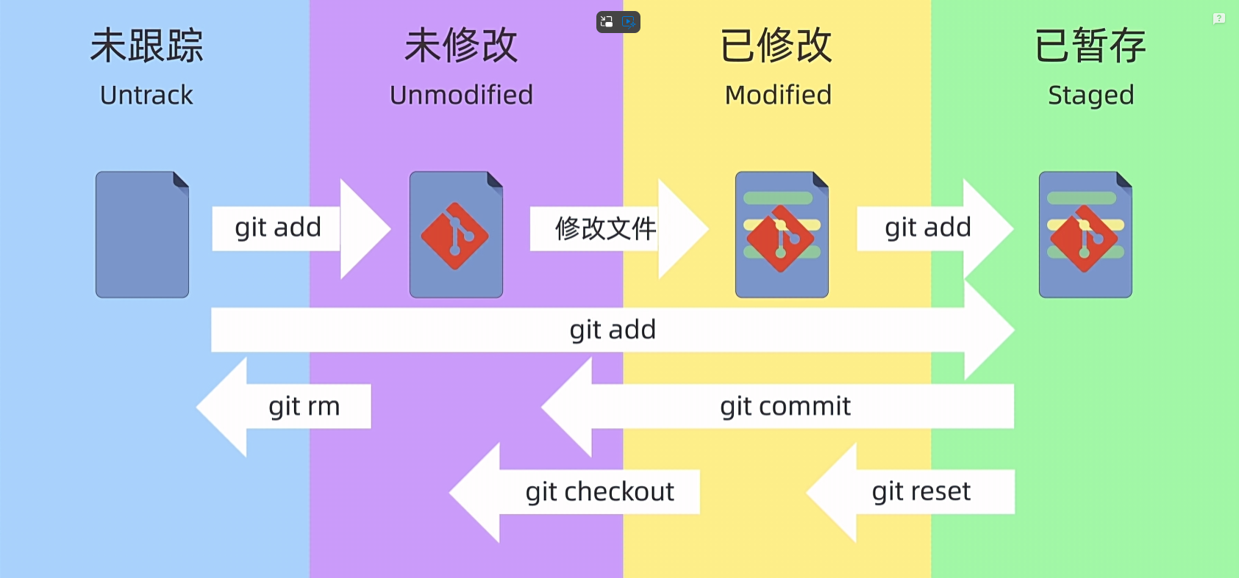

# 添加和提交文件

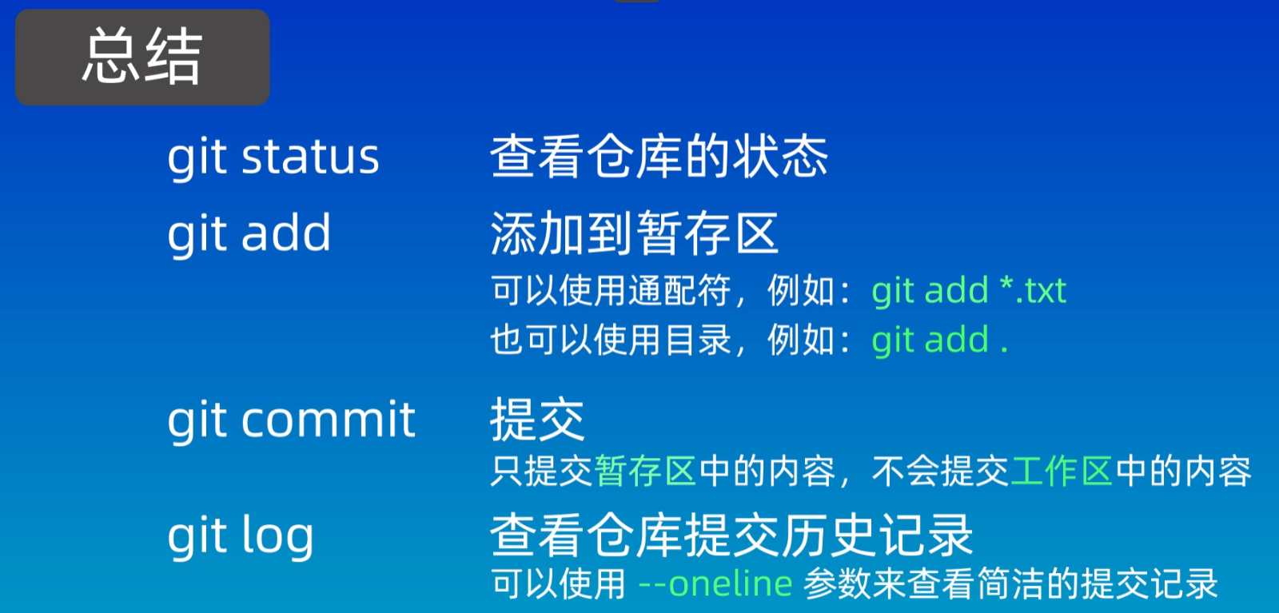

# git reset回退版本

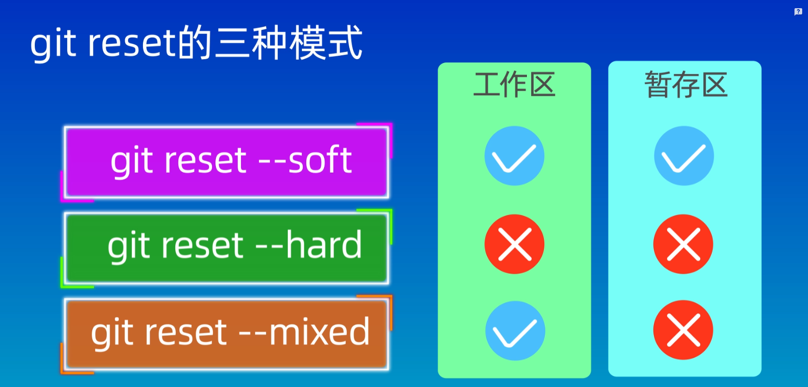

查看暂存区的内容

git ls-files

# git diff查看差异

* 查看工作区、暂存区、本地仓库之间的差异
* 查看不同版本之间的差异
* 查看不同分支之间的差异

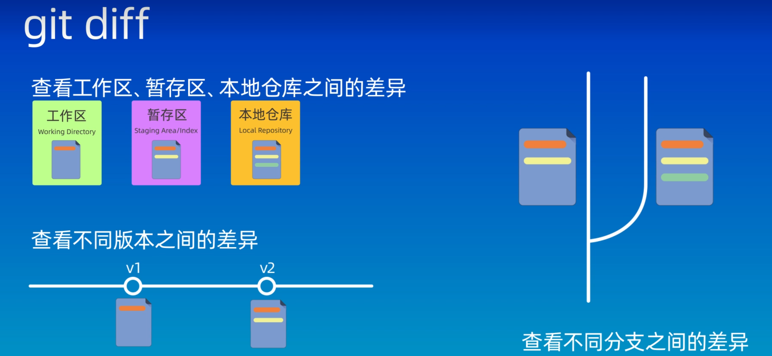

git diff默认查看工作区和暂存区之间的差异 1-2

git diff HEAD查看工作区和版本库的差异 1-3

git diff --cache 查看暂存区和版本库之间的差异 2-3

git diff [版本ID] [版本ID] 比较两个版本之间的差异

git diff HEAD~[num] HEAD 比较当前版本和上个版本之间的差异,num为可选参数，表示之前num个版本

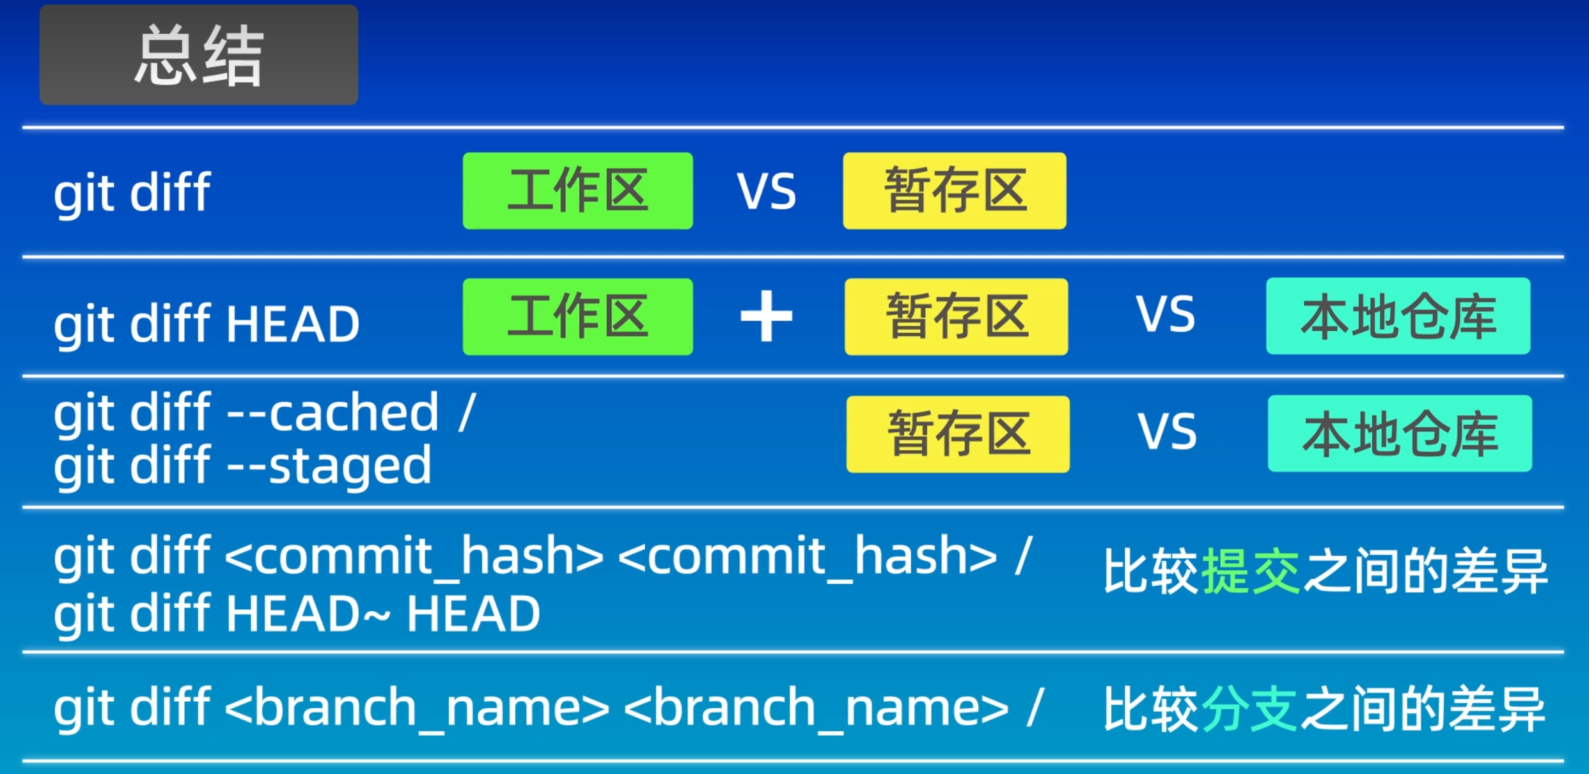

# 删除文件

方法一：rm删除工作区文件，再使用git add同步工作区和暂存区内容，最后用git commit提交到仓库。

方法二：使用git rm命令删除工作区和暂存区文件，再用git commit提交到仓库。

# .gitignore忽略文件

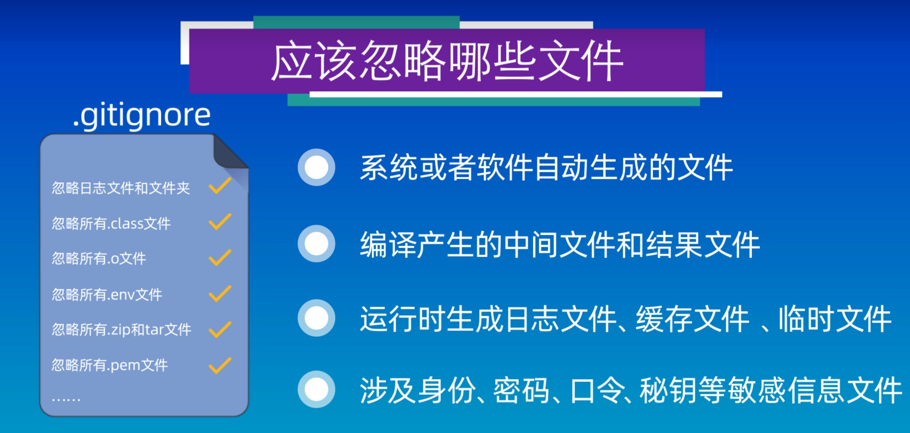

.gitignore设置对已经添加到暂存区和版本库的文件无效

如果只删除暂存区的文件，那么使用命令

git rm --cache [filename]

常见gitignore文件设置模板：[github/gitignore: A collection of useful .gitignore templates](https://github.com/github/gitignore)

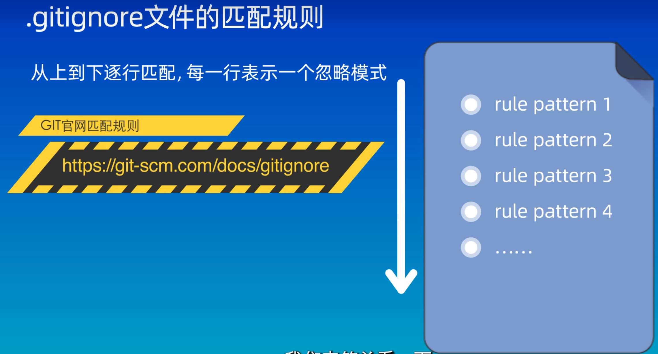

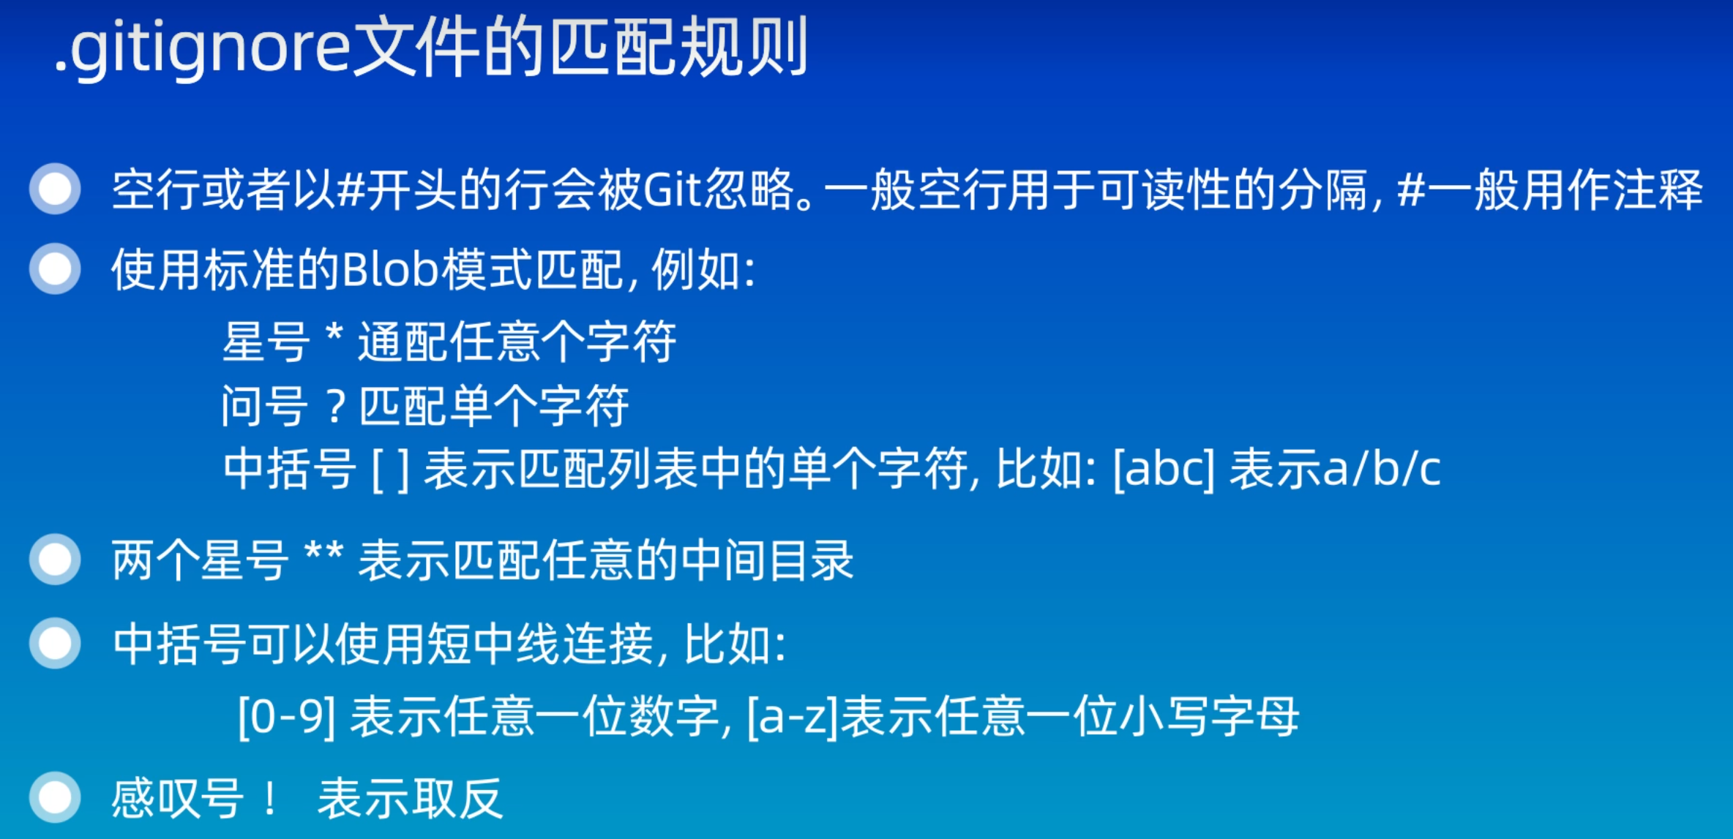

# 创建github账号

# SSH配置和克隆仓库

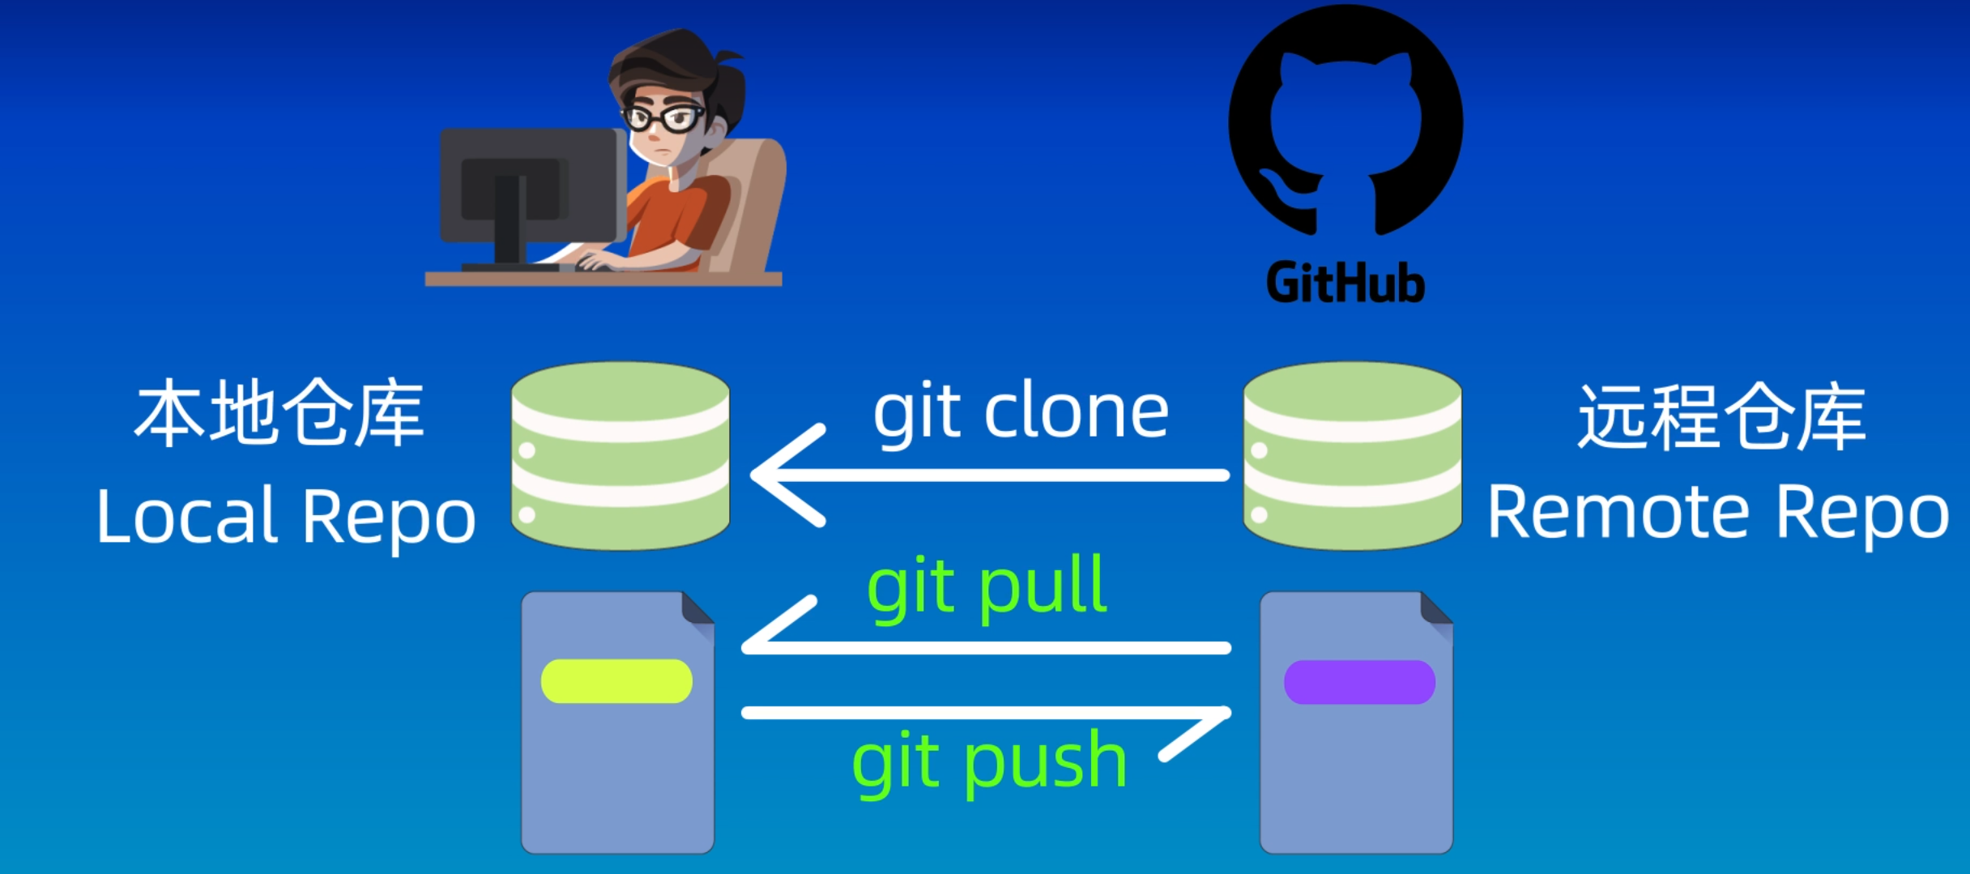

git pull 将远程仓库拉取到本地

git push 将本地仓库同步到远程

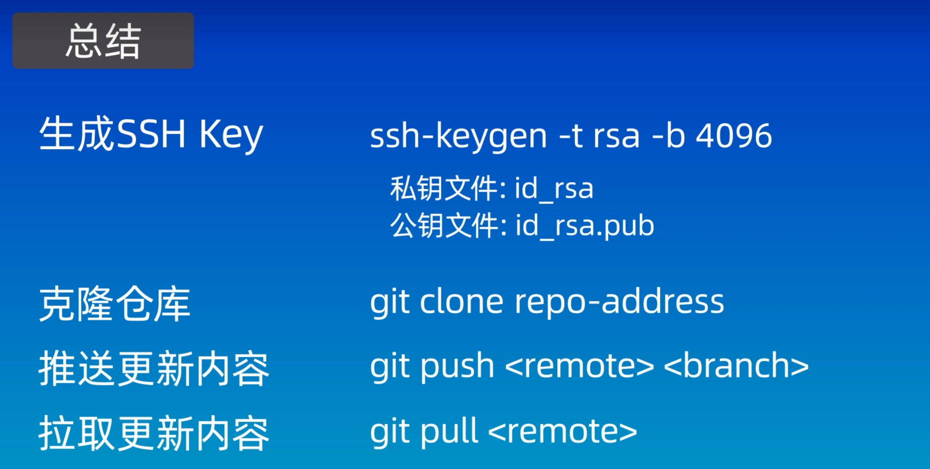

# 关联本地仓库和远程仓库

关联远程仓库

git remote add <shortname> <url>

查看当前对应的远程仓库和地址

git remote -v

指定分支的名称

git branch -M main

将本地仓库推送给关联的远程仓库

git push -u origin main:main

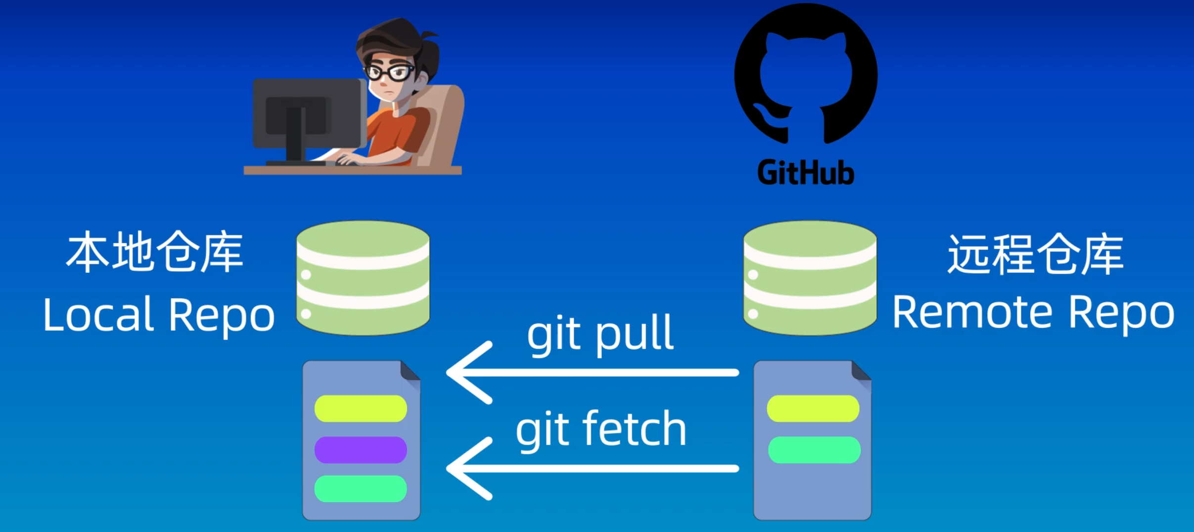

git pull origin main 将远程仓库拉取到本地仓库（自动合并）

git fetch origin main 同上，但是不会自动合并

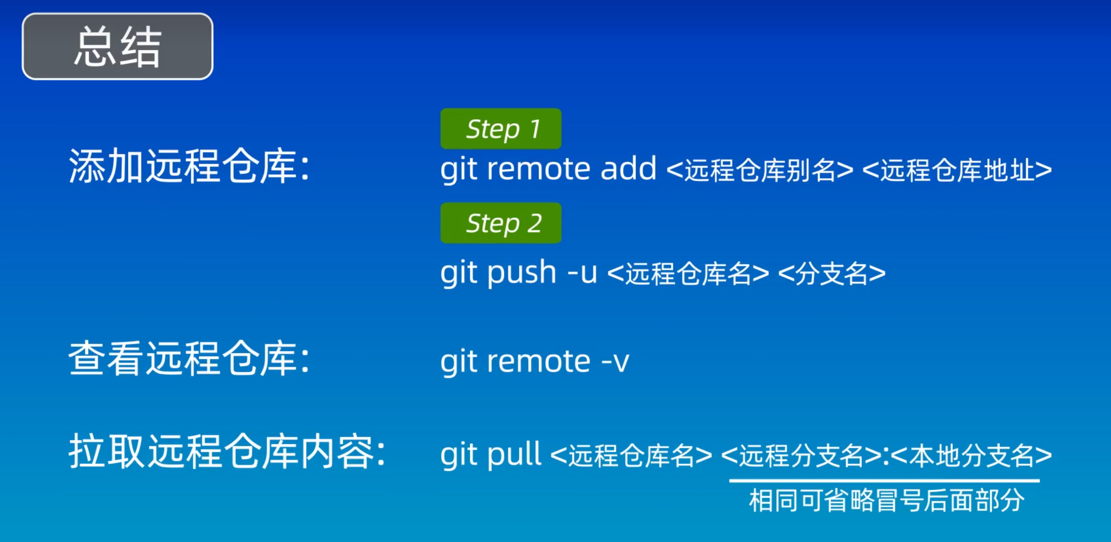

# Gitte的使用和GitLabv的本地化部署